股权架构设计的考量因素
股权架构一般是两种模式，一种金字塔型股权架构，另一种是水平型的股权架构，最简单的是两个层级的金字塔型股权架构，个人名下先设一个控股公司，控股公司名下持有运营公司股权，每一层都保留51%的控制权，便于创始人掌握公司的控制权，不旦能够实现融资的目的，更能节税。
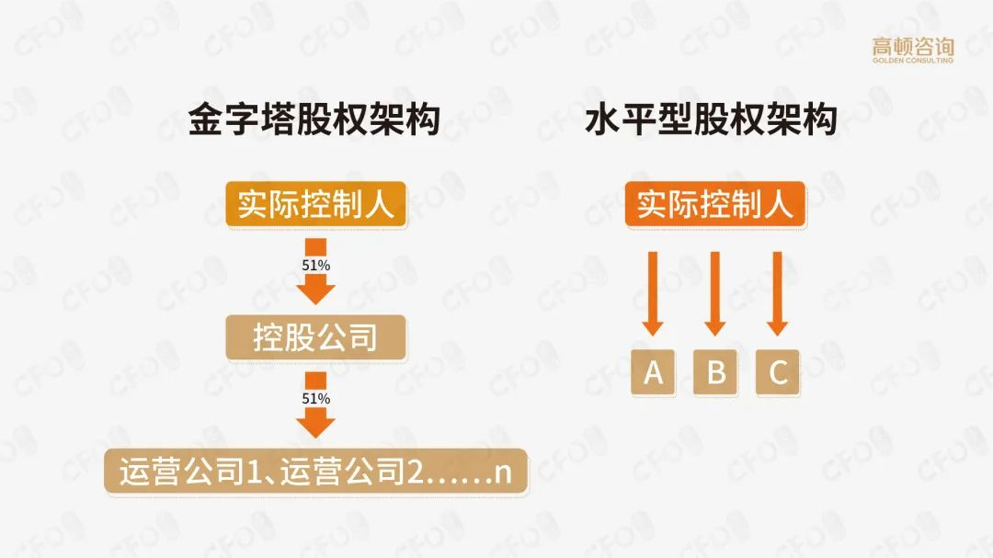

比如，老杨想注册一家甲公司，注册资本100万，占股51%，出资是51万？不一定。如果是直接架构，老杨就要出资51万，如果是金字塔型股权架构，又是两个层级，可能只要出26万左右。
怎么算的？就是100*51%*51%=26.01万。如果再多几个层级，出资就越少，这其实就像杠杆原理，链条越长，那么撬动的资金就越多。这是从现金流的角度看金字塔型架构。
再来，从经营风险的角度，控股公司名下可以设各种业务版块，也就是运营公司，运营公司1~N，都是有限责任公司，相互之间风险隔离，运营公司 1有风险不会牵连运营公司2，这也是做了风险隔离。然后分股息，由运营公司1分到控股公司免税，控股公司就是老板的资本运作平台，就是老板的大钱包。
如果控股公司分给自然人股东分红，还要交个税吗？不能一点税都不交。设立钱包公司的原因是，因为个人消费毕竟有限，比如一个普通家庭一年开支几十万、上百万就差不多了，分红就交点个税。税收是国家重要的财政来源，国家要运转庞大的机器，我们还是要有纳税意识的。
余下的，比如，车可以用公司名义买，还能抵税和折旧，还可以解决私车公用的问题，钱从下面的公司分给控股公司免税，再投资出去也免税。每一个企业都有自己的核心业务，这就是业务分拆，如果是小型微利企业，税负可能是最低的。
现在国家一直在减税降费，我们要好好利用起来。这是金字塔股权架构，要对公司做到运筹帷幄。
什么样的股权比较好，什么样的又比较糟糕？
如果是两个人合伙，股权比例应该避免平均分，各自50%，65%与35%，都要避免，为什么？因为小股东拥有一票否决权，就容易开始博弈。像共享单车的小黄车，就是被一票否决影响到的。还有就是98%与2%，这种就叫大股东吃独食。
比较建议的是什么呢？70%与30%，或者80%与20%，老大很清晰，可以快速决策，这是两个人合伙的股权比例。
三个人合伙，也要避免均分，各自1/3，还有就是95%：3%：2%，为什么？两个小股东可能只想搭便车，因为占比太少，影响积极性。比较建议的是什么呢？70%：20%：10%，或者是60%：30%：10%。

一般初创企业，最好不要人太多，三、五个人比较合适。但是雷军找了七个人，人家都是互补的。总的来说，股权比例的选择最好是，老大的股权比例=老2+老3，或者是老大=老2+老3+老4，这个是相对原则。
上市公司的股权架构怎么搭？
以下是公牛集团的股权架构：
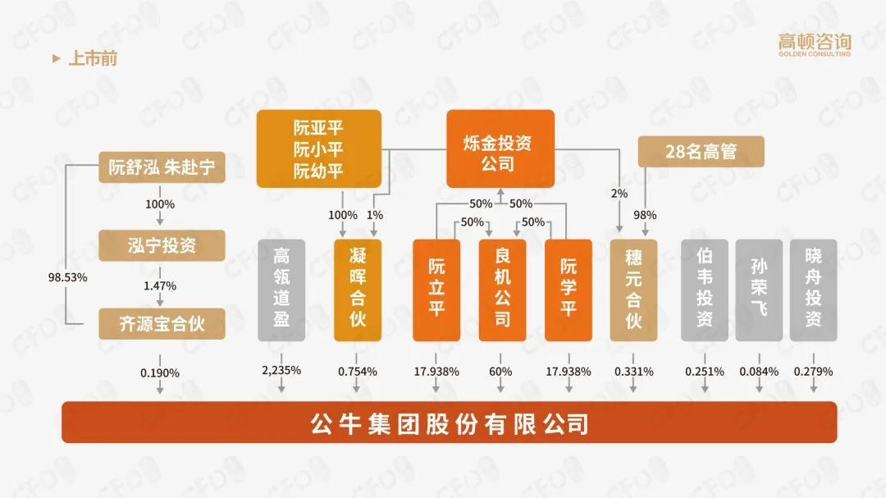

公牛集团是2020年A股主板上市的，这是上市之前的股权架构，用颜色做了区分，同样的颜色的当成是一个利益主体来考虑。
首先，创始人是阮立平和阮学平。他们首先是成立了一个良机公司，各自持股50%，是比较糟糕的股权架构，但是，夫妻或兄弟姐妹是可以的，因为他们的关系总的来说还是非常和谐。
良机公司持有公牛集团60%的股权，阮立平和阮学平也有直接持股，各自17%点多，加起来个人直接持股35%+，再加上良机公司60%的间接持股，阮氏兄弟对于公牛集团来说，控制权非常大。
之后阮立平和阮学平又成立了一个有限责任公司，烁金投资公司，目的是为了当两家有限合伙企业的GP，阮氏兄弟的三姐妹，成立了一个合伙企业，出资99%当LP，出钱但不管事，由烁金公司出资1%来当GP。控制人还是阮氏兄弟。
右侧公牛集团对28名高管进行了股权激励，28名高管成立了一个穗元合伙，出资总共98%， GP仍然是烁金投资公司，出资2%，控制权还是在GP，阮氏兄弟二人手中。
再看阮立平儿女的持股平台，叫齐源宝合伙，夫妻二人先成立了一个投资公司，然后投资公司是持齐源宝合伙的1.47%的股权，仍然是GP，夫妻当LP。
像高瓴资本这些，都是外部投资机构，或者个人投资者，虽然持股比例并不高，但是一家企业如果想上市，还是应该要形成一种多元化的股权结构的，就是引进外部投资机构或者外部投资人。
因为光是家族企业，上市有非常大的障碍，现在可以清晰的看出来，上市之前公牛集团的股权架构，就是一种多种股东身份的混合型的股权架构。
再来看看境外的架构，以周黑鸭控股为例：
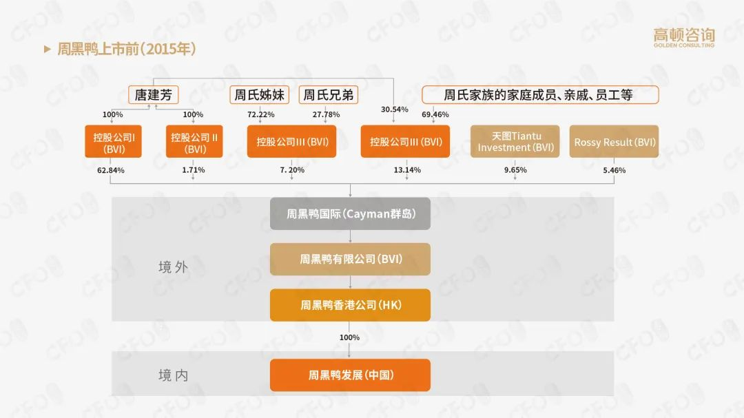

它在上市之前，是水平型架构，后来进行架构调整，变成金字塔股权架构。周黑鸭国际注册在开曼的上市主体，它的股东全都是注册在BVI的公司（BVI又称为英属维吾尔金群岛）。
第一层 BVI公司，唐建芳和他亲属的公司也都是在BVI，第二层开曼公司，就是周黑鸭国际，也是上市主体，还有中间层周黑鸭有限公司，仍然在BVI，要是没有这一层行不行？其实也可以，下边直接是香港公司也行。如果这里边又加了一层BVI，笼统来说，目的就是便于资本运作，税务筹划和股东信息的安全。
香港公司是第4层，为什么要加香港公司呢？其实家香港公司有一个很主要的原因，为了规避预提所得税或者降低预提所得税。
如果周黑鸭发展，是中国境内的公司，分股息得往境外分；要是分给香港公司，就只交5%的预提所得税。如果没有香港公司，直接分到BVI公司，就得交10%的预提所得税。所以说有了香港公司，可以降低预提所得税。
香港也是避税天堂，香港公司分给BVI公司时免税，BVI公司分给开曼公司也免税。唐建芳作为委托人，设一个家族信托，把BVI公司的股权当成了信托财产，由信托公司作为受托人来管理，这部分家族信托当中的信托财产，还可以指定受益人。
BVI公司名下境外上市的主体是开曼公司，下边当然还可以有香港公司，接着是境内持股公司，下边再是经营公司多层架构。
为什么这么复杂？把股权出于信任，委托给信托公司之后，意味着实控人即使离婚、去世、负债、出现人身风险，不会面临着股权分割、继承偿债或者是被追缴的风险，而且不会产生家族争夺财产的内斗。想把财产给谁，指定的受益人是谁就可以了。这是当前最流行的办法。
整体的思路就是，个人名下设控股公司，再去设各个运营公司。控股公司最好是个有限责任公司，一部分直接持股，一部分间接持股。
《人类简史》中，有一句话：人类以为自己训化了小麦，其实是小麦训化了我们。同样的，我们以为是人心在驾驭股权，其实是股权驾驭了人心。

